|  |  |  |  |  |  |
| --- | --- | --- | --- | --- | --- |
|  | | **작성자** | **2020180025 오다은**  **2020184004 김규희**  **2021182001 강은혁** | **팀명** | Blockers |
| **주차** | **5** | **기간** | **2024.05.01 ~ 2024.05.14** | **지도교수** | **정 내 훈**(서명) |
| **이번주 한일** | * **오다은: 블록 설치 위치 오류 해결, 맵 확장 및 수정, HUD 추가** * **김규희: UI 추가, 에셋 제작, 카메라 분할 문제 해결** * **강은혁: 2명 동기화 완료, 점프시 버벅이는 문제 해결** | | | | |

**<상세 수행내용>**

오다은:

**- 블록 설치 위치 오류 해결**: chunk를 다루는 배열을 만듦. hit된 chunk의 가장자리에 블록을 설치하면 해당 normal에 인접한 chunk를 찾아서 modify voxel 함수에 전달. (chunk world 내에서 배열을 다룰 수밖에 없어, 레벨 블루프린트에서 chunk world를 레퍼런스로 지정함.)

**- 맵 크기 확장, 형태 수정. HUD 추가, 캐릭터 1인칭 시점 수정.**

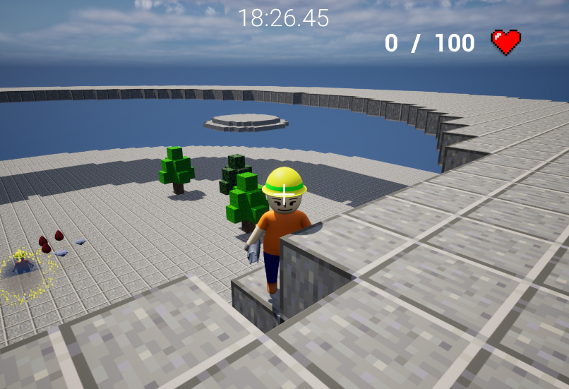

김규희:

**- Hp UI 수정, 20분 카운트다운**

**- 에셋 제작: portal, 재화, 나무**

**- 카메라 분할 문제해결, 인벤토리 비주얼 보완, 캐릭터 속도 up**

강은혁:



**- 2명 이동동기화 완료**

-> 기존 클라이언트에서 패킷을 받는 코드에 패킷 조립 함수를 추가하니 해결

**- 공중에서 떨어질 때 다른 클라이언트 캐릭터가 버벅이던 문제 해결**

|  |  |  |  |
| --- | --- | --- | --- |
| **문제점 정리** |  | **해결 방안** |  |
| **다음 주차** | **6** | **다음 기간** | 2024.05.15~2024.05.28 |
| **다음주 할 일** | 오다은: 맵 제작, 캐릭터가 서 있는 곳에 블록 설치 막기, 처음에 만들어진 맵은 부술 수 없게 하기  김규희: hp가 0이되면 respawn, 인벤토리 아이템 PickUp  강은혁: 블럭 동기화, 애니메이션 동기화 | | |
| **지도교수**  **Comment** |  | | |